И.М.Бондарева
9 класс
Русский язык
Дата урока: 18.04.22
Тема 6
Урок 65 Тире в БСП.
Цель урока: усвоение обучающимися особенностей постановки тире в бессоюзном сложном предложении; формирование умений устанавливать смысловые отношения между частями бессоюзного сложного предложения, определять интонационные особенности этих предложений и на этой основе правильно выбирать знаки препинания; повторение случаев постановки знаков препинания в бессоюзном сложном предложении.

ХОД УРОКА
I. Организационный момент.
Здравствуйте!
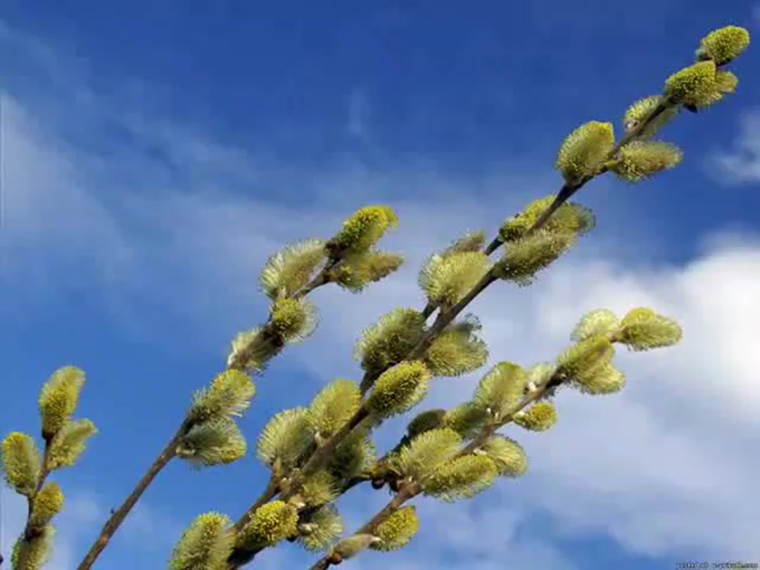

Восемнадцатое апреля
Классная работа
Тире в БСП

II. Новые знания.
- Работа с учеником § 35 страница 135-136
- Изучите теоретический материал.
- Выполните Упражнение 199 на странице 136

III. Домашнее задание.

- Выпишите из художественной литературы и материалов прессы по одному предложению на каждый случай постановки тире в БСП (см. правила на странице 135-136)

До новых встреч!!!

